 | Projeto Estabilidade Operacional Contax  Reunião de Entendimentos #125 | Data  06/05/2016

Área | Convocados
SD - Serviços Centralizados | Daniel Donaire
SD - Serviços Centralizados | Roberto Muto
CSC - Gestão de Problemas | Stuart Faria
CSC - Gestão de Mudanças | Marilice de Oliveira
CSC - NOC | Dennys Bruno
CSC - Alto Impacto | Filipe Antunes
CSC - Service Desk | Lazaro Costa
TI Contax | Luis Marçal
Chacon Consultoria | Felipe Lima

Objetivo
Realizar alinhamento entre as equipes visando afinar a classificação dos incidentes.

Ações Discutidas
No início da reunião observou-se o indicador referente ao mês de maio:

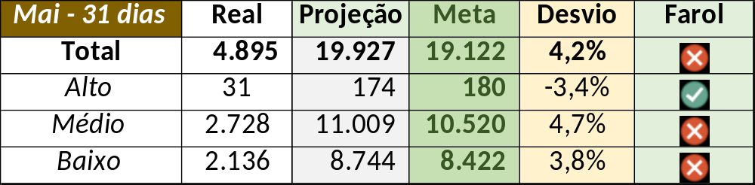

Num segundo momento foram analisados os incidentes de 05/05:

Chamado | Cliente - Operação | Criado | Ação | Responsável | Classificação
CTXSPOAL-116857 | BV Financeira - CDC | 05/05/2016 10:11:04 | De acordo com os critérios |  | Fornecedor / Rede / Linkk
CTXRJOMA-80432 | Rede Globo - SAC | 05/05/2016 10:44:03 | Alterar para fornecedor | Filipe Antunes | Fornecedor / Software / G!Neration
CTXRECSA-492320 | Oi - OCT | 05/05/2016 14:22:10 | Alterar para suporte cliente e verificar duplicados | Lazaro Costa | Cliente / Rede / Link
CTXSALLM-124986 | OI Fixo - OCT | 05/05/2016 15:39:07 | Duplicar no chamado CTXRECSA-492320 | Lazaro Costa | Não se aplica
CTXSALSM-92118 | Itaú - Retention FIC FAI | 05/05/2016 16:32:05 | Alterar para cliente e duplicar no chamado CTXSALSM-92120 | Lazaro Costa | Não se aplica
CTXSALSM-92120 | Itaú - Retention Itaú 2 | 05/05/2016 16:36:58 | De acordo com os critérios |  | Cliente / Rede / Link
CTXSPOAL-116961 | Oi - SAC | 05/05/2016 18:18:42 | Alinhar solução de contorno | Geraldo Junior | Software / Gravador / Nice

